TEHNISKĀ SPECIFIKĀCIJA Nr. TS_1621.4xx v1

Urbis betonam SDS Plus
Nr. | Apraksts | Minimālā tehniskā prasība | Piedāvātās preces konkrētais tehniskais apraksts | Avots | Piezīmes
Vispārīgā informācija
 | Ražotājs (nosaukums, atrašanās vieta). | Norādīt informāciju
 | 1621.401 Urbis betonam SDS Plus 6mm | Norādīt pilnu preces tipa apzīmējumu
 | 1621.402 Urbis betonam SDS Plus 8mm | Norādīt pilnu preces tipa apzīmējumu
 | 1621.403 Urbis betonam SDS Plus 10mm | Norādīt pilnu preces tipa apzīmējumu
 | 1621.404 Urbis betonam SDS Plus 25mm | Norādīt pilnu preces tipa apzīmējumu
 | Parauga piegādes laiks tehniskajai izvērtēšanai (pēc pieprasījuma), darba dienas | Norādīt vērtību
Standarti
 | Atbilstība rūpnīcas kvalitātes un vadības standartam ISO 9001 | Atbilst
 | Atbilstība Eiropas regulai CE 98/37/EC | Atbilst
Dokumentācija
 | Iesniegts preces attēls, kurš atbilst sekojošām prasībām:  - ".jpg" vai “.jpeg” formātā;  - izšķiršanas spēja ne mazāka par 2Mpix;  - ir iespēja redzēt visu produktu un izlasīt visus uzrakstus uz tā;  - attēls nav papildināts ar reklāmu. | Atbilst
Vides nosacījumi
 | Minimālā darba temperatūra | ≤-20°C
 | Maksimālā darba temperatūra | ≥+30°C
Tehniskā informācija
 | Urbju garums:
 | Atbilstoši 2 punkta prasībām | 100 - 115 mm
 | Atbilstoši 3 punkta prasībām | 100 - 150 mm
 | Atbilstoši 4 punkta prasībām | 100 - 120 mm
 | Atbilstoši 5 punkta prasībām | 400 - 500 mm
 | Urbuma izmērs:
 | Atbilstoši 2 punkta prasībām | 6 mm
 | Atbilstoši 3 punkta prasībām | 8 mm
 | Atbilstoši 4 punkta prasībām | 10 mm
 | Atbilstoši 5 punkta prasībām | 25 mm
Konstrukcija
 | Urbja stiprinājums atbilstoši SDS Plus standartam | Atbilst
 | Griezēj šķautņu skaits | ≥ 3
 | Paredzēts lietošanai elektriskajās urbjmašīnās-perforatoros | Atbilst

Attēlam ir informatīvs raksturs

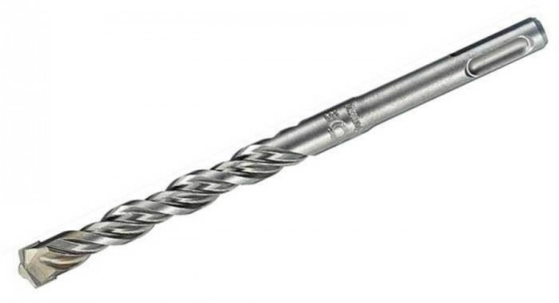

Precīzs avots, kur atspoguļota tehniskā informācija (instrukcijas nosaukums un lapaspuse)
AS “Sadales tīkls” materiālu kategorijas nosaukums un numurs

